Fășă de lucru
TOAMNA

- Formează grupe de obiecte de același fel.
- Numără elementele fiecărei mulțimi și unește cu cifra corectă.
- Colorează tot atâtea cercuri câte elemente are fiecare mulțime.
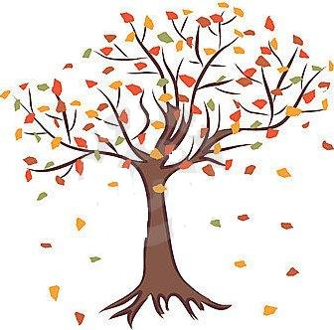
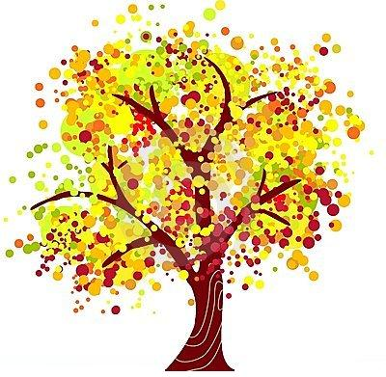

1
2

- Lipește tot atâtea frunze cât îți arată cifrele.

1

2

TOAMNA

II. 1. Formează mulțimi de frunze după mărime.
- Numară câte frunze are fiecare mulțime și unește cu cifra corespunzătoare.
- Desenează în casetă o mulțime de frunze mai mică decât cele două mulțimi formate.
- Unește-o cu cifra potrivită
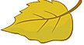
1
2
3
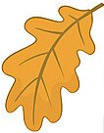
1
2
3
1
2
3

II. 5. Lipește în coșuri 4 mere, 2 pere,3 nuci , 1 strugure și 5 prune.
